**Отчет**

**по проведению межведомственной комплексной оперативно - профилактической операции «Дети России-2017**» **в МБОУ «Ахкинчу-Барзоевская СШ» в период с 13-22 ноября 2017года**

В МБОУ «Ахкинчу-Барзоевская СШ» в период с 13-22 ноября проходила межведомственная оперативно - профилактическая операция «Дети России-2017».

**Цели операции:**

* проведения профилактических мероприятий, направленных на пресечение, раскрытие и профилактику правонарушений в сфере незаконного потребления и распространения наркотических средств, психотропных веществ, среди несовершеннолетних.

В рамках операции в нашей школе проведены следующие мероприятия:

17 ноября классными руководителями проведены классные часы, направленные на проведение разъяснительной работы о вреде потребления наркотиков.

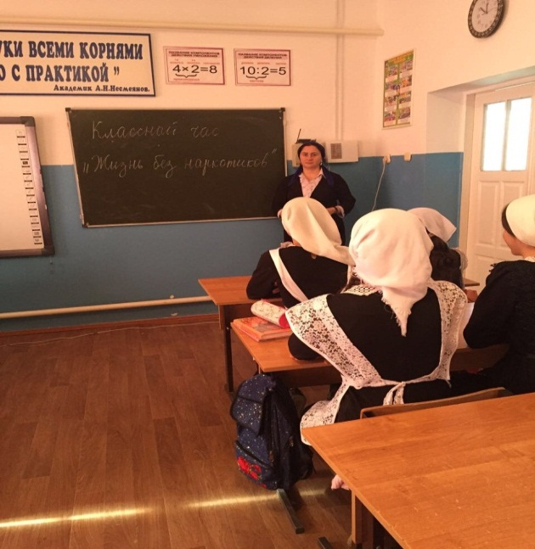 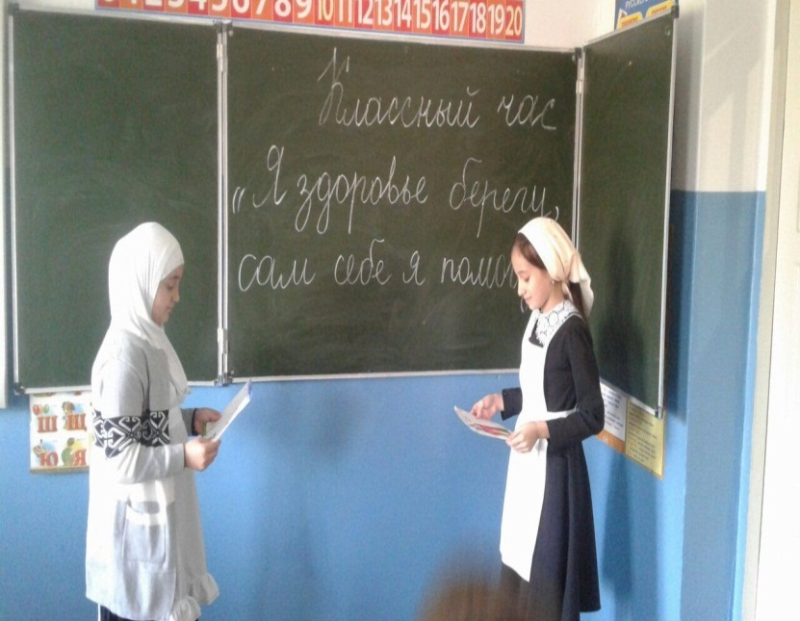

18 ноября социальным педагогом Джамбековой Э.М. проведено анкетирование «Молодежь и наркотики»

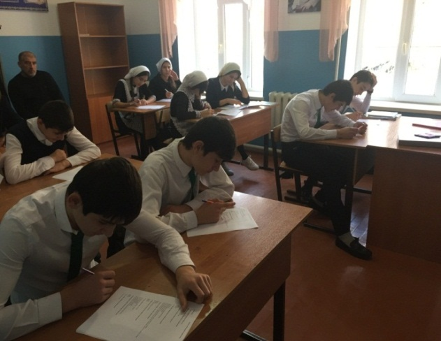 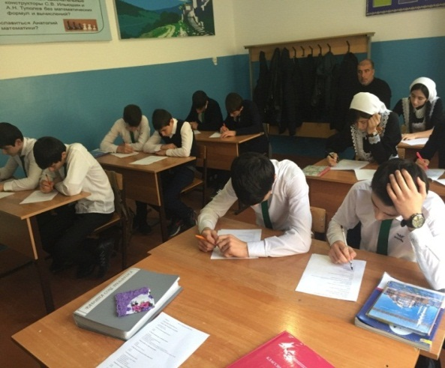

20 ноября учителем физической культуры Асхабовым Г.Н. проведены спортивные мероприятия «Марш за здоровый образ жизни»

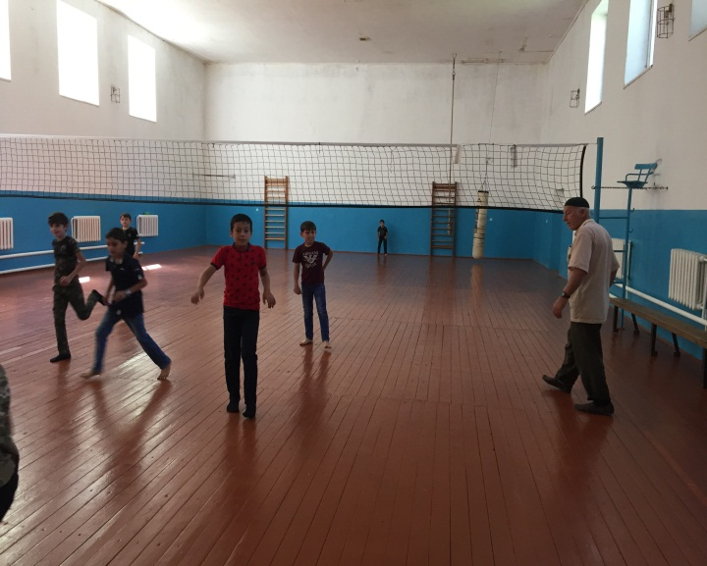 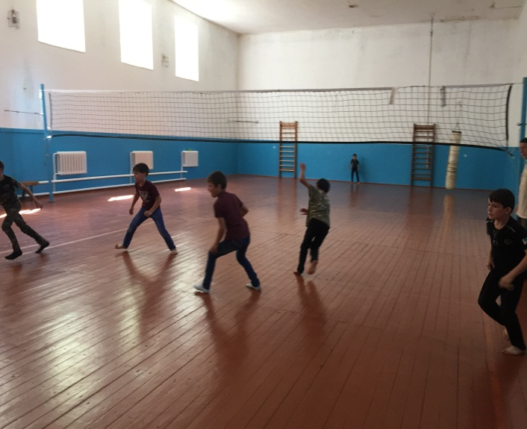

21 ноября педагогом – духовником Ликиевым А.Х., заместителем директора по ВР Джамбековой Р.И., социальным педагогом Джамбековой Э.М. проведена беседа «Наркотики и будущее поколение»

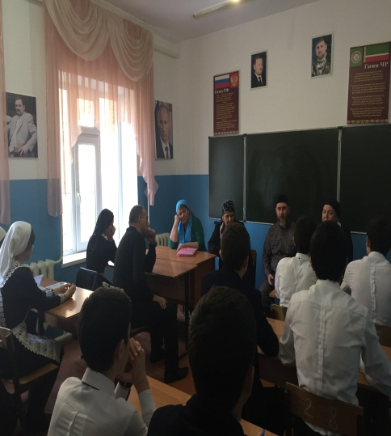 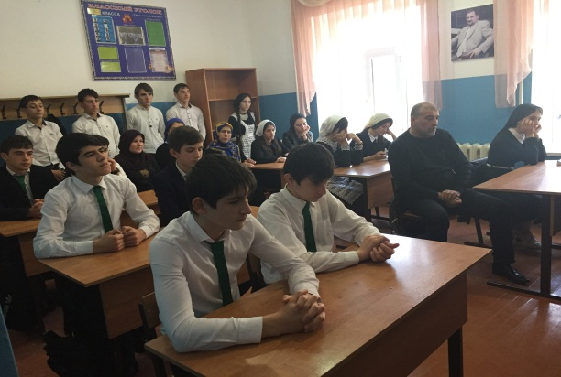

Социальный педагог Джамбекова Э.М.